אירוע פתיחה חגיגי להשקת 'גלריית רחוב' ופתיחת התערוכה "בית"
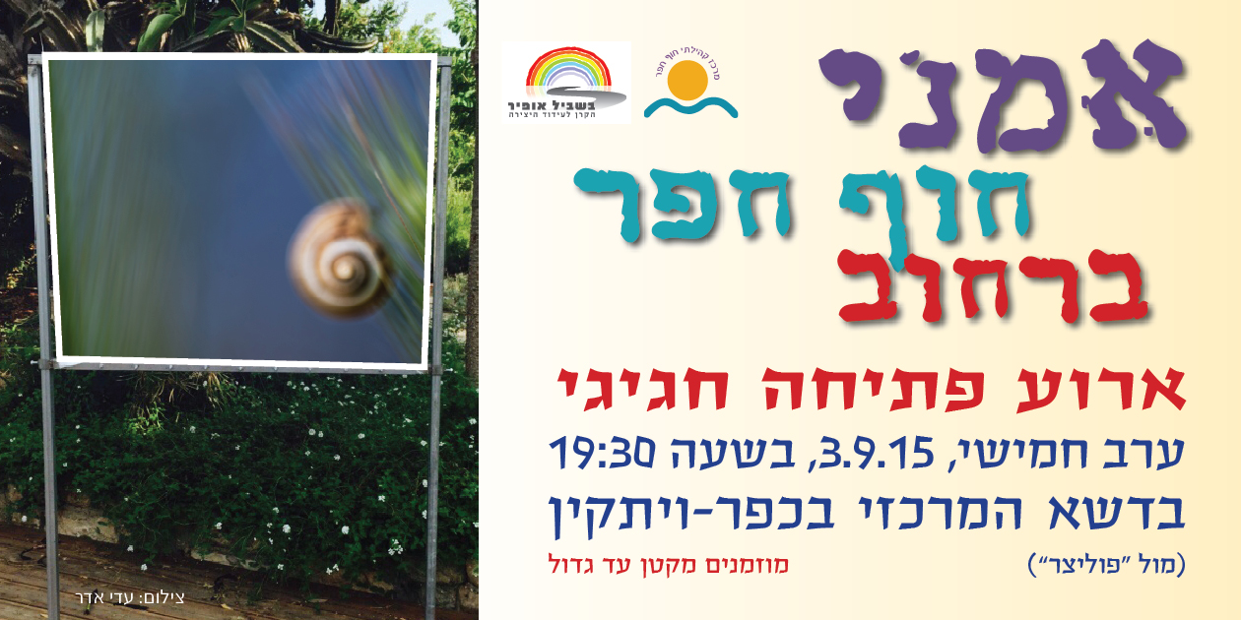
יוזמי הרעיון ומפיקי 'גלריית הרחוב' הם נעמי ויפתח חן. 'גלריית הרחוב' היא פרויקט משותף בין המרכז הקהילתי "חוף חפר" לבין הקרן "בשביל אופיר – הקרן לעידוד היצירה לזכרה של אופיר חן ז"ל" שנהרגה בדרום אמריקה בגיל 22.
הגלריה הוקמה מתוך רצון לתת במה לתושבי 'חוף חפר' להביע, לשתף ולהיזכר. להכניס למרחב הציבורי שלנו דימויים וסיפורים שנעשו בידי מי שגר כאן ויש לו אמירה, חוויה או סיפור לספר באמצעות כלי האמנות. בעבודות שיוצגו בגלריה יהיו גם עבודות שניצור יחד כקהילה, עבודות של ילדים ובני נוער ועבודות שיציגו תיעוד וצילומים מאירועי חיינו כאן. הגלריה ברחוב היא דרך נוספת ליצור שיח ולהשפיע על חיינו.
תערוכת הרחוב הראשונה היא בנושא "בית" נושא המשקף את המכנה המשותף שבין האמן ליצירתו ובין האמנות למקום. המקום שאנו קוראים לו בית הוא אישי ופרטי, אך בית הוא במובנים רבים גם עניין של קולקטיב, של קבוצה ושל שיוך חברתי. הבית תוחם ומגונן על חבריו, אך גם מבקש מהם להגיע להסכמה על חוקים ומנהגים. בית מוגדר על ידי מי שנמצא בתוכו, אך הוא מוגדר לא פחות על ידי הסביבה. בתערוכה מציגים 21 יוצרים ואמנים בני המקום. השייכות הטמונה בליבו של המושג "בית" נוכחת בכל העבודות בדרכים שונות ומחברת את כל היצירות, היוצרים והצופים למכנה משותף גדול - כולנו בני בית בעולם.
מציגים: אודי בסיס, אילנית ויגודסקי, ג'וליאן בל, גילה גפני, חגי עציון, חדוה ארזי, חיים לב, חנה דולב, טלי מלמוד, טלי שביט, יעלה אלוני, יפתח חן, לי שפירא, מיכל איתיאל סנדלר, מלכה לב, נעמי ארגמן הולנדר, סיגל פנחסי, עדי אדר, רונית קאופמן, רחלה גל, תמי סברדלוב.

